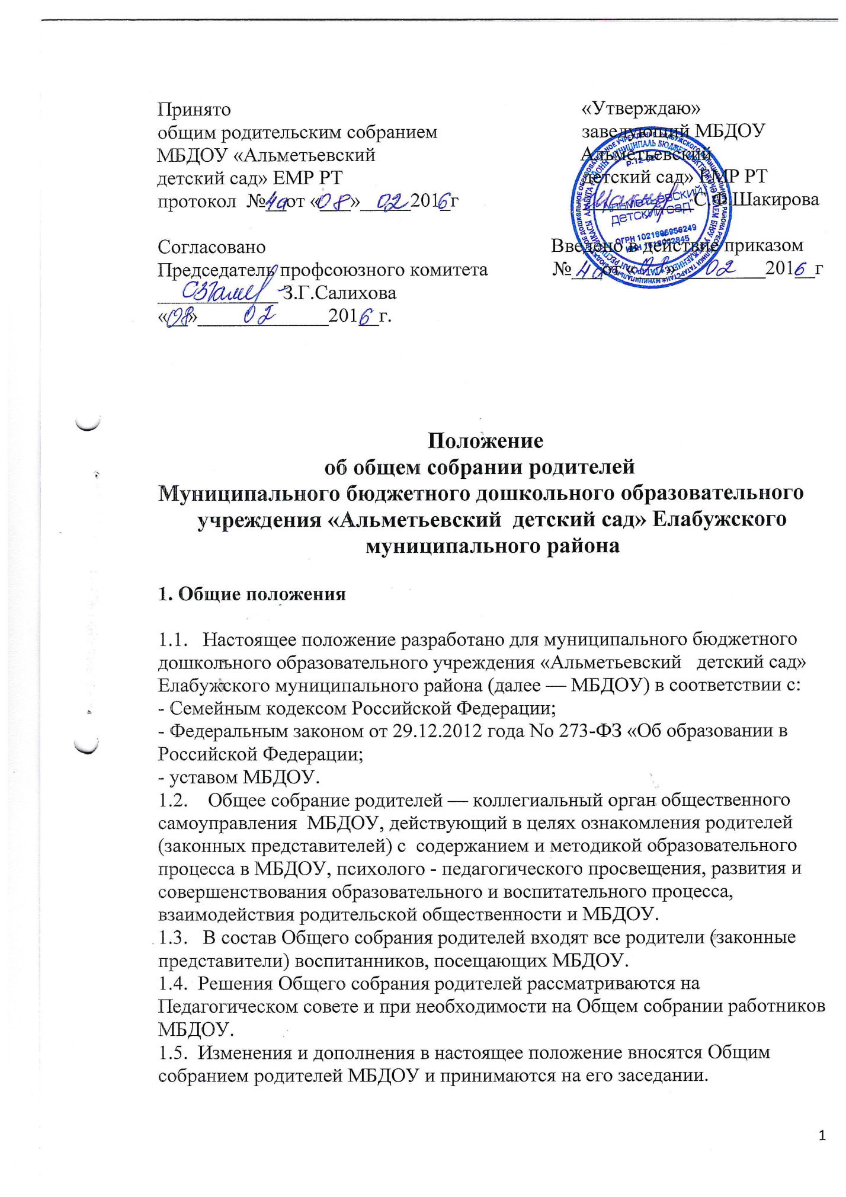

1.6. Срок данного положения не ограничен. Данное положение действует до принятия нового.

2. Основные задачи Общего собрания родителей

2.1. Основными задачами Общего собрания родителей являются:
• совместная работа родительской общественности и МБДОУ по реализации государственной, республиканской, муниципальной политики в области дошкольного образования;
• рассмотрение и обсуждение основных направлений развития МБДОУ;
• обсуждение и утверждение дополнительных платных услуг в МБДОУ;
• координация действий родительской общественности и педагогического
коллектива МБДОУ по вопросам образования, воспитания, оздоровления и развития воспитанников.

3. Функции Общего собрания родителей

3.1. Общее собрание родителей МБДОУ:
• вносит предложения в план работы МБДОУ, в Программу развития
МБДОУ;
• вносит предложения по организации режима работы МБДОУ;
• взаимодействует с общественными организациями по вопросам пропаганды
традиций МБДОУ, семейного воспитания;
• заслушивает отчеты заведующего МБДОУ, председателя Совета родителей
Учреждения;
• инициирует проведение семинаров для родителей (законных представителей) воспитанников;
• рассматривает вопросы поощрения родителей (законных представителей)
воспитанников;
• осуществляет вовлечение родителей в процесс управления МБДОУ;
• рекомендует темы (вопросы) для обсуждения на родительских собраниях МБДОУ;
• участвует в планировании, организации и проведении совместных мероприятий, праздников, конкурсов, соревнований и т.д.
• обсуждает сложные или конфликтные ситуации; рассматривает актуальные
педагогические проблемы;
• избирает членов комиссии по урегулированию споров между участниками
образовательных отношений от родителей (законных представителей) воспитанников МБДОУ.

4. Права Общего собрания родителей

4.1. Общее собрание родителей имеет право:
• выбирать Совет родителей МБДОУ;
• требовать у Совета родителей МБДОУ выполнения и (или) контроля
выполнения его решений.
4.2. Каждый член Общего собрания родителей имеет право:
• потребовать обсуждения любого вопроса, входящего в его компетенцию, если это предложение поддержит не менее одной трети членов собрания;
• при несогласии с решением Общего собрания родителей высказать свое
мотивированное мнение, которое должно быть занесено в протокол.

5. Организация управления Общим собранием родителей

5.1. В состав Общего собрания родителей входят все родители (законные представители) воспитанников МБДОУ.
5.2. Родительское собрание избирает из своего состава Совет родителей МБДОУ.
5.3. Для ведения заседаний Общего собрания родителей из своего состава выбирают председателя, который проводит его заседания и подписывает его решения. Для ведения протоколов заседаний Общего собрания родителей и подсчета голосов из его членов избирается секретарь (делопроизводитель).
5.4. В необходимых случаях на заседание Общего собрания родителей приглашаются педагогические, медицинские и другие работники МБДОУ, представители общественных организаций, учреждений, родители, представители МБДОУ.
Необходимость их приглашения определяется председателем Совета родителей МБДОУ.
5.5. Общее собрание родителей МБДОУ ведет заведующий МБДОУ совместно с председателем Совета родителей МБДОУ.
5.6. Председатель Общего собрания родителей:
• обеспечивает посещаемость родительского собрания совместно с председателями родительских комитетов групп;
• совместно с заведующим МБДОУ организует подготовку и проведение
Общего собрания родителей;
• совместно с заведующим МБДОУ определяет повестку дня Общего собрания родителей;
• взаимодействует с председателями родительских комитетов групп;
• взаимодействует с заведующим МБДОУ по вопросам ведения собрания,
выполнения его решений.
5.7. Общее собрание родителей работает по плану, составляющему часть годового плана работы МБДОУ.
5.8. Общее Родительское собрание собирается не реже 1 раза в год.
5.9. 3аседания Общего собрания родителей правомочны, если на них присутствует не менее половины всех родителей (законных представителей) воспитанников МБДОУ .
5.10. Решение Общего собрания родителей принимается открытым голосованием и считается принятым, если за него проголосовало не менее двух третей присутствующих.
5.11. Организацию выполнения решений Общего собрания родителей осуществляет Совет родителей МБДОУ совместно с заведующим МБДОУ или Родительский комитет группы.
5.12. Непосредственным выполнением решений занимаются ответственные лица, указанные в протоколе заседания Общего собрания родителей. Результаты докладываются Общему собранию родителей на следующем заседании.

6. Взаимосвязи Общего собрания родителей с органамисамоуправления учреждения

6.1. Общее собрание родителей взаимодействует с Педагогическим советом и Советом родителей МБДОУ.

7. Ответственность Общего собрания родителей

7.1. Общее собрание родителей несет ответственность:
• за выполнение закрепленных за ним задач и функций;
• соответствие принимаемых решений законодательству РФ, нормативно-правовым
актам.

8. Делопроизводство Общего собрания родителей

8.1. Заседания Общего собрания родителей оформляются протокольно на бумажном носителе.
8.2. В книге регистрации протоколов фиксируются:
• дата проведения заседания;
• количественное присутствие (отсутствие) членов Общего собрания родителей;
• повестка дня;
• решение.
8.3. В протоколе фиксируются:
• дата проведения заседания;
• количественное присутствие (отсутствие) членов Общего собрания родителей;
• приглашенные (ФИО, должность);
• повестка дня;
• ход обсуждения вопросов;
• предложения, рекомендации и замечания членов Общего собрания родителей и приглашенных лиц;
• решение.
8.4. Протоколы подписываются председателем и секретарем Общего собрания родителей.
8.5. Нумерация протоколов ведется от начала учебного года.
8.6. Книга регистрации протоколов Общего собрания родителей нумеруется постранично, прошнуровывается, скрепляется подписью заведующего и печатью Учреждения.
8.7. Протоколы пронумеровываются постранично, прошнуровываются, скрепляются подписью заведующей и печатью Учреждения в конце учебного года.
8.8. Книга регистрации протоколов и протоколы Общего собрания родителей хранятся в делах МБДОУ (50 лет) и передаются по акту (при смене руководителя, передаче в архив).
8.9. Доклады, тексты выступлений, о которых в протоколе Общего собрания родителей делается запись «доклад (выступление) прилагается», группируются в отдельной папке с тем же сроком хранения, что и книга регистрации протоколов Общего собрания родителей.

